[北京大学基础医学院曾任副院长论文现 “二次利用” 争议](https://mp.weixin.qq.com/s?__biz=Mzk0ODcwOTAyMQ==&mid=2247497939&idx=1&sn=73b8e43df1fa5537350fb77e381e56e9&chksm=c26ee343b168bca1b52c527c12aaf6f08373ade0948996a61fd4f32fb46371f9ebf2cf71e3fe&scene=126&sessionid=1742228991)

柯南君[柯南科研](javascript:void(0);)2025-03-16 23:29:38浙江

Conan scientific research

**质疑资讯**

**科研诚信**

**撤稿披露**

近 日 ， 《 Bioscience Reports 》 期 刊 上 一 篇 题 为 “Rapamycin efficiently promotes cardiac differentiation of mouse embryonic stem cells” 雷帕霉素 高效促进小鼠胚胎干细胞向心肌细胞分化的研究因 Western blot图像重复问题引发关注。该研究被指出其Western blot图像与2016年发表在《Oncotarget》期刊上的另一篇论文中的图像高度相似，且两篇论文至少有一名共 同作者浙江师范大学生命科学学院的Tao Li。

本文由Qin Lu , Yinan Liu  , Yang Wang , Weiping Wang , Zhe Yang , Tao Li  , Yuyao Tian , Ping Chen , Kangtao Ma , Zhuqing Jia（通讯作者） , Chunyan Zhou（通讯作者，曾任副院长）共同完成， 通讯单位为北京大学基础医学院生物化学与分子生物学系、蛋白质翻译后修饰与细胞功 能北京市重点实验室、分子心血管科学教育部重点实验室。

论文信息

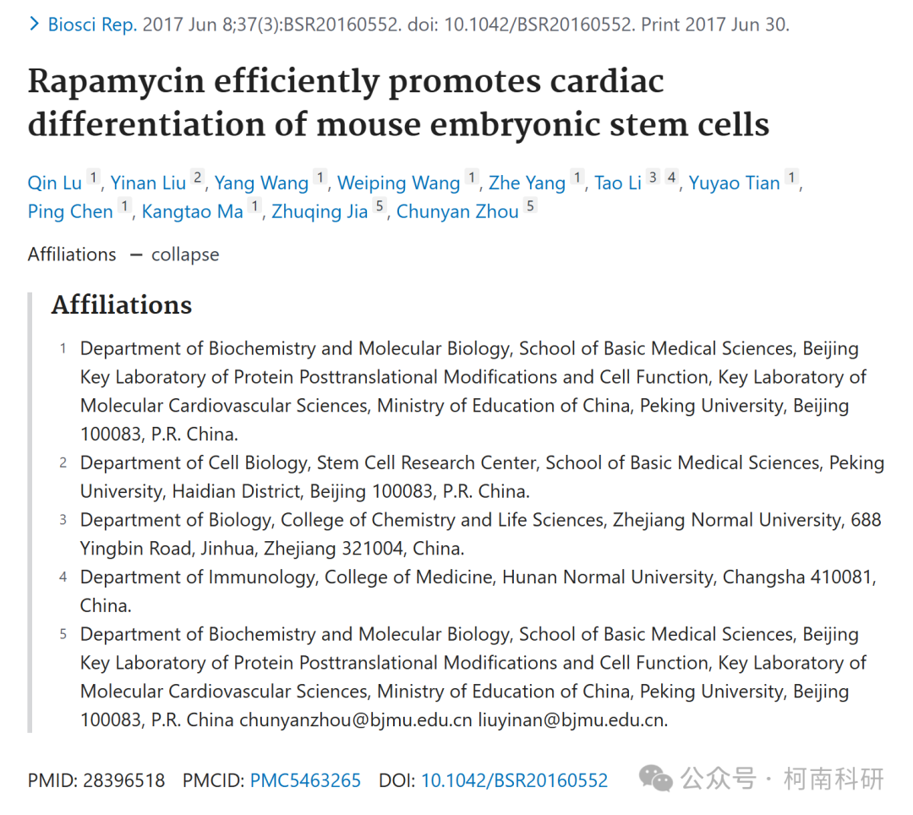

发表期刊

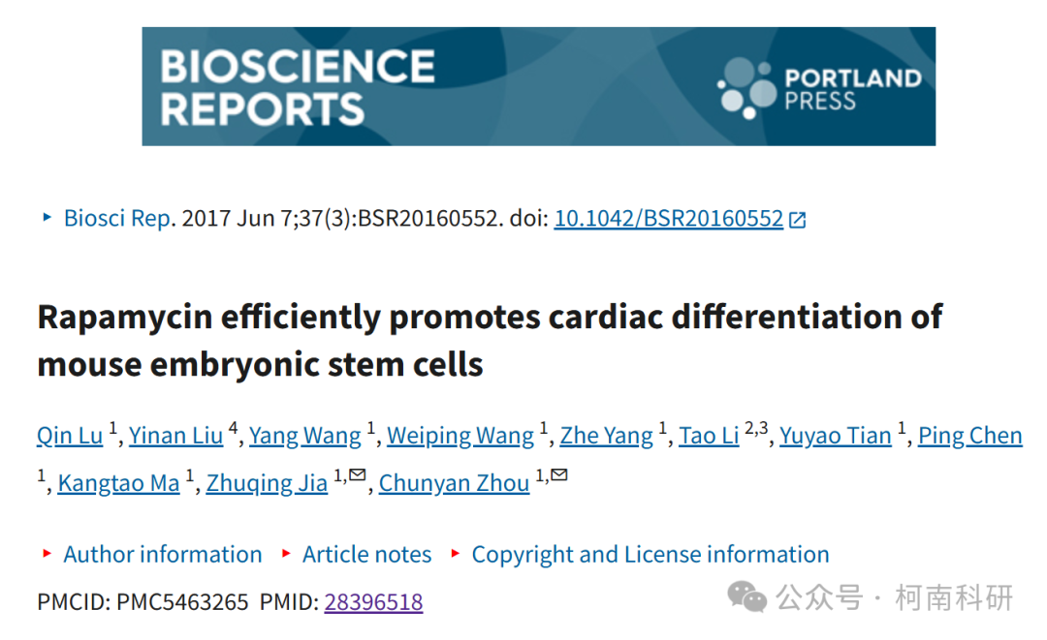

质疑内容

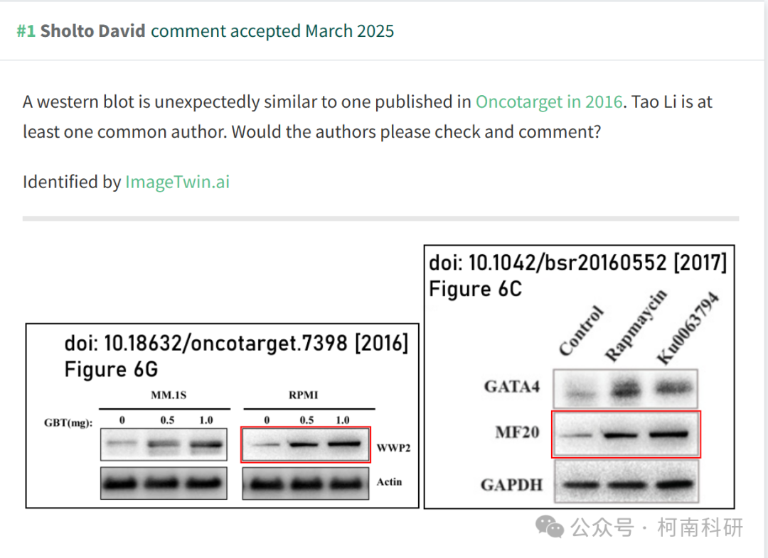

作者回应

针对所提出的质疑，尚未见到作者在www.pubpeer.com上的回应内容。

参考信息：https://pubpeer.com/publications/062D4AEADB36EF239A7E3357A1810A

免责声明：信息来源于Pubpeer、Pubmed及相关期刊，提及人名均为音译！

对于文章内容的真实性、完整性、及时性本公众号不做任何保证或承诺，仅供读者参考！

如有侵权，请及时联系公众号后台！

**END**

**柯南科研  
关注最新科研生态，追踪撤稿文量，营造良好科研氛围**

